BAB III

METODOLOGI

Pada bagian ini, metodologi penelitian memiliki peran penting dalam memulai suatu penelitian dan pengembangan produk. Metodologi ini memberikan kerangka sistematis yang mencakup setiap tahapan yang harus dilalui, sehingga mendapatkan solusi dan tujuan yang diharapkan. Gambar 3.1 mengilustrasikan proses penelitian dan pengembangan produk yang dilakukan.
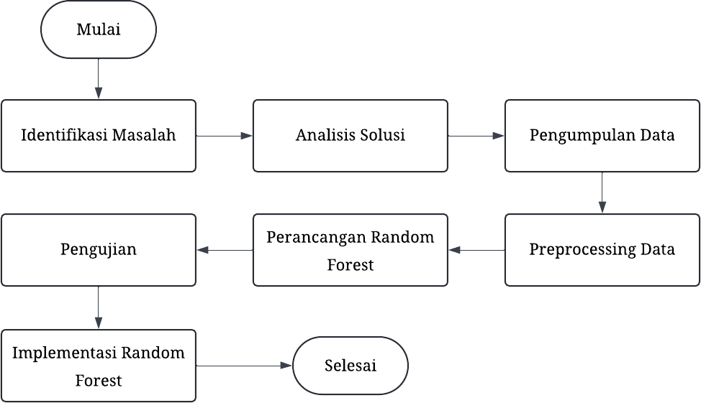

Gambar 3.1 Alur Metodologi Penelitian

  - Identifikasi Masalah

Identifikasi masalah adalah memainkan peran yang krusial sebelum merancang sebuah sistem. Tahapan ini dilakukan dengan mengeksplorasi berbagai masalah dari sumber seperti jurnal penelitian dan berita. Di samping itu, masalah juga didapatkan dari pengalaman pribadi dalam menghadapi tantangan dalam

28

menyiram tanaman. Untuk menemukan dan memverifikasi masalah tersebut dilakukan wawancara dengan berbagai narasumber yang ahli dalam pertanian.
Dari hasil masalah yang didapatkan, petani mengalami kesulitan dalam menyiram tanaman karena metode pengelolaan tanaman masih dilakukan secara tradisional dan memiliki berbagai keterbatasan waktu, tenaga, dan sumber daya manusia. Metode ini menjadi masalah serius yang menyebabkan kegagalan panen dan mengurangi produktivitas pertanian, sehingga petani mengalami kerugian dan dapat mengancam keberlangsungan usaha.

Analisis Solusi

Analisis solusi pada Bab 2 yang akan dievaluasi lebih lanjut dengan membandingkan akurasi, ketangguhan terhadap kualitas data yang beragam, biaya implementasi terkait kebutuhan komputasi. Hal ini dilakukan untuk menentukan metode mana yang terbaik, berdasarkan kemampuan mempelajari pola, memprediksi hasil yang akurat. Kebutuhan komputasi juga diliat, namun bersifat opsional dan harus melihat spesifikasi mikrokontroler terlebih dahulu.
Hasil akhir yang ditentukan Random Forest dipilih karena menghasilkan akurasi terbaik sebesar 99,98% (IORLİAM, 2022). Sedangkan K-Nearest Neighbors dan Support Vector Machine menghasilkan akurasi sebesar 99,3% (Kaur, 2024). Hal ini membuktikan metode ini lebih unggul pada kemampuan generalisasi dan melakukan prediksi waktu dan kebutuhan air pada tanaman untuk menyiram tanaman secara otomatis.

Pengumpulan Data

Pengumpulan data memilik peran penting dalam membangun machine learning untuk mempelajari pola data sebelum melakukan prediksi dan pengambilan keputusan. Dataset ini diambil dari penelitian yang dilakukan (Kaur, 2024) yang tersedia di Mendeley Data dan dapat diakses https://data.mendeley.com/datasets/fpdwmm7nrb/1. Dataset ini berisi 3000 sampel yang berisi kelembaban tanah, temperatur, dan kelembaban udara digunakan sebagai fitur data. Sedangkan target klasifikasi yaitu kondisi pompa, yaitu 0 dan 1. Tabel 3.1 menjelaskan karakteristik dan atribut pada data irigasi tanaman.

Tabel 3.3 Penjelasan Atribut pada Data Irigasi

Atribut | Tipe Data | Keterangan
Soil Moisture | float64 | Data kelembaban tanah yang bernilai 314,511 – 984,828.
Temperature | float64 | Data suhu udara yang bernilai 28,443 – 38,992.
Air Humidity | float64 | Data kelembaban udara yang bernilai 59,367 – 81,267.
Pump Data | int64 | Label klasifikasi kondisi pompa dengan status 0 dan 1.

Pengembangan Model

    - Preprocessing Data

Preprocessing data adalah langkah penting dalam mengelola data sebelum melatih metode machine learning. Tahapan ini dimulai dengan mencari missing data. Ada tiga jenis missing data, yaitu hilang sepenuhnya secara acak (missing

completely at random), hilang secara acak (missing at random), dan hilang tidak secara acak (missing not at random). Gambar 3.2 menunjukkan analisis jumlah sampel data yang terindikasi missing data pada setiap fitur.
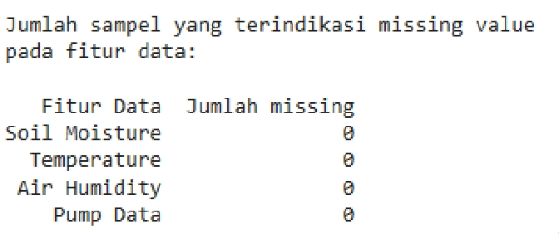

Gambar 3.2 Jumlah Missing Value Pada Fitur Data

Hasil analisis tersebut menunjukkan, fitur kelembaban tanah, suhu udara, dan kelembaban udara memiliki sampel data yang hilang, sehingga tidak diperlukan proses penanganan terhadap missing data.
Selanjutnya, memilih fitur (X), yaitu kelembaban tanah, suhu udara, dan kelembaban udara, sedangkan target (y) adalah status pompa. Data kemudian dibagi menjadi 80% untuk training dan 20% untuk testing data. Gambar 3.3 menunjukkan training data memiliki 2400 sampel dengan 3 fitur, sedangkan testing data memiliki 600 sampel.
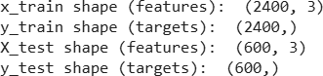

Gambar 3.3 Hasil Pembagian Data Training dan Testing

Data training digunakan untuk melatih model machine learning. Untuk data training dilakukan pengecekan outlier menggunakan matplotlib dan ketidakseimbangan data dapat dilihat melalui distribusi plot.

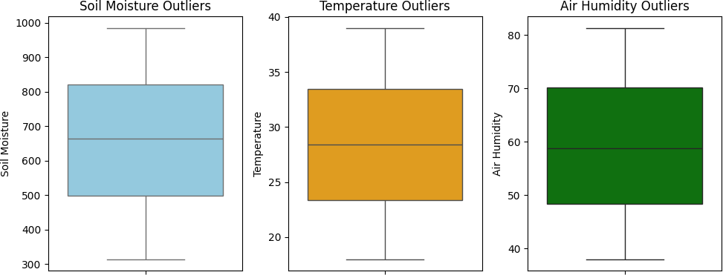

Gambar 3.4 Identifikasi Outlier Menggunakan Boxplot

Gambar 3.4, hasil identifikasi menunjukkan setiap fitur tidak terindikasi outlier karena masih didalam batas whisker. Selain itu, distribusi data masih normal, dengan median yang realtif seimbang didalam rentang interquartile (IOR). Oleh karena itu, penerapan preprocessing tambahan tidak diperlukan.
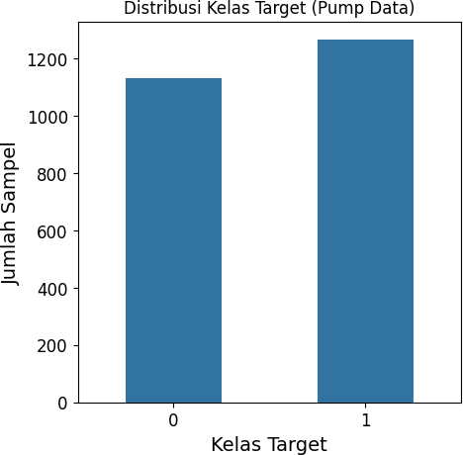

Gambar 3.5 Analisis Keseimbangan Data Menggunakan Plot

Gambar 3.5 menunjukkan kelas target memiliki perbedaan sedikit, hal ini dibuktikan distribusi kelas target 0 mempunyai jumlah 1133 dengan persentase 52,79%, dan 1 mempunyai jumlah 47.21% artinya hanya 5.58%. sehingga tidak

diperlukan penanganan imbalance. Tabel 3.5 menyajikan distribusi kelas target berdasarkan jumlah dan persentase.

Tabel 3.5 Distribusi Kelas Target

Target | Jumlah | Persentase
0 (ON) | 1133 | 52.79%
1 (OFF) | 1267 | 47.21%
Dalam evaluasi kemampuan model dalam memprediksi status pompa dilakukan berdasarkan kondisi yang sudah dikategorikan dari data sensor. Sensor tersebut menghasilkan nilai dalam bentuk sinyal analog yang kemudian diubah menjadi sinyal digital menggunakan ADC (Analog to Digital Converter), sehingga data dari sensor dapat dibaca oleh sistem. Tabel 3.4 menyajikan nilai sensor dan kondisi kelembaban, yang dijelaskan oleh (Rosyid, 2022).

Tabel 3.6 Kategori pada Kelembaban Tanah

Nilai ADC | Kondisi
289 - 397 | Sangat Basah
398 – 507 | Basah
508 – 617 | Normal
618 - 726 | Kering
≥ 727 | Sangat Kering
Tabel 3.5 menyajikan nilai sensor dan kondisi suhu udara, yang dijelaskan oleh (Pradana, 2023).

Tabel 3.7 Kategori pada Suhu Udara

Nilai ADC | Kondisi
≤ 23°C | Dingin
24°C – 30°C | Normal
≥ 31°C | Panas
Tabel 3.6 menyajikan nilai sensor dan kondisi kelembaban udara, yang dijelaskan oleh (Kusnadi, 2023).

Tabel 3.8 Kategori pada Kelembaban Udara

Nilai ADC | Kondisi
≤ 55% | Kering
≥ 56% | Lembab
Terakhir, untuk kelas klasifikasi disesuaikan dengan kategori kelembaban tanah, suhu udara, dan kelembaban udara yang dijelaskan dalam tabel. Namun kelembaban tanah adalah unsur yang memengaruhi terhadap pertumbuhan tanaman. Oleh karena itu, status kelas 1 sebagai OFF dan 0 sebagai ON. Gambar
3.6 menunjukkan hasil pengelompokan data irigasi ke dalam kategori yang telah dijelaskan sebelumnya.

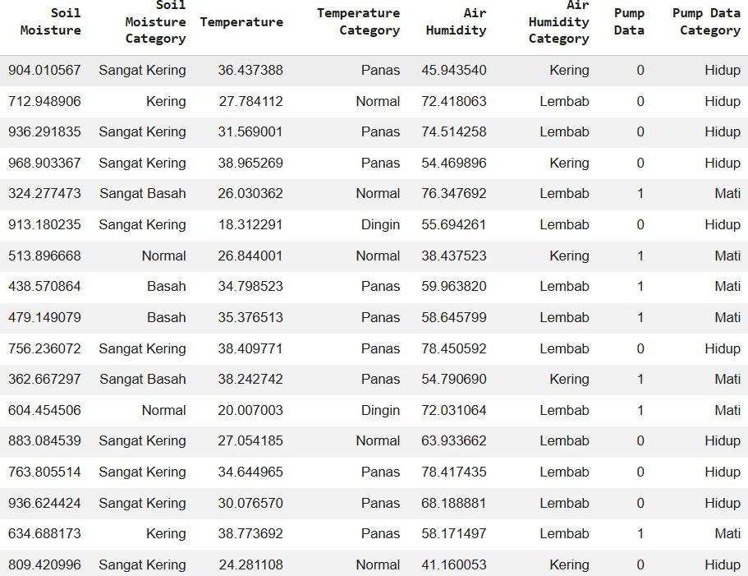

Gambar 3.6 Hasil Pengelompokan Data Irigasi

    - Rancangan Random Forest

Perancangan Random Forest menggunakan bahasa pemrograman Python dan library sklearn untuk memudahkan dalam pengembangan model. Implementasi RandomForestClassifier dengan hyperparameter tuning seperti n_estimators = 100, criterion = ‘gini’, max_features = ‘sqrt’, dan bootstrap = True. Secara umum, Random Forest membangun Decision Tree tanpa pemangkasan atau dibatasi. Namun, peningkatan pohon dapat meningkatkan kebutuhan komputasi. Untuk menghemat kebutuhan komputasi dapat dilakukan dengan hyperparameter tuning seperti max_depth (Akbar, 2023). Dalam proyek ini, hyperparameter max_depth ditentukan dalam rentang nilai 3 hingga 7.

Berdasarkan penelitian yang dilakukan oleh (Oktafiani, 2024), Random Forest dengan max_depth = 3 mencapai akurasi 86,34%, max_depth = 4 mencapai akurasi 86,34%, nilai 5 mencapai akurasi 91,70%, max_depth = 6 mencapai akurasi
97,07%, dan max_depth = 7 mencapai akurasi 98,53%.

Penelitian yang dilakukan oleh (Baig, 2022) menunjukkan hyperparameter diatur dengan max_depth = 3 menghasilkan akurasi 97,96%, presisi 98,18%, recall 86,66%, AUC 0,932, dan waktu pelatihan 0,22 detik. Max_depth = 4 yang diatur
menghasilkan akurasi 97,82%, presisi 99,79%, recall 84,21%, AUC 0,971, dan waktu pelatihan 0,259 detik. Max_depth = 5 yang diatur menghasilkan akurasi 99,14%, presisi 99,30%, recall 94,36%, AUC 0,971, dan waktu pelatihan 0,38 detik. Max_depth = 6 yang diatur menghasilkan akurasi 99,47%, presisi 99,60%, recall 96,53%, AUC 0,982, dan waktu pelatihan 0,44 detik.

Pengujian

Pengujian dilakukan untuk memvalidasi kemampuan metode ini dalam menganalisis pola dan melakukan prediksi yang akurat sebelum mengintegrasikan ke dalam sistem. Parameter dalam pengujian menggunakan pengukuran metrik seperti confusion matrix, akurasi, presisi, recall, f1-score, dan AUC score.
Confusion matrix adalah sebuah alat yang menyajikan informasi komparatif mengenai hasil klasifikasi yang dilakukan oleh sistem dengan membandingkan hasil klasifikasi yang sebenarnya dan model yang digunakan.

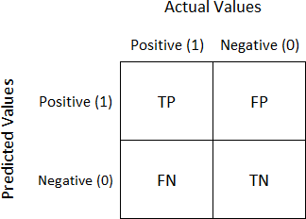

Gambar 3.7 Confusion Matrix

TP (True Positive) mencerminkan jumlah prediksi yang benar untuk data positif, sedangkan TN (True Negative) mencerminkan jumlah prediksi yang benar untuk data negatif. Di sisi lain, FP (False Positif) menunjukkan jumlah prediksi yang salah untuk data positif, sementara FN (False Negative) menggambarkan jumlah prediksi yang salah untuk data negatif. Kedua kondisi ini menunjukkan adanya kesalahan dalam memprediksi pola data.
Akurasi adalah ukuran yang menunjukkan seberapa kemampuan prediksi yang benar secara keseluruhan. Akurasi dapat dihitung dengan persamaan (3.1).

𝐴𝑐𝑐𝑢𝑟𝑎𝑐𝑦 = 𝑇𝑝 + 𝑇𝑛
𝑇𝑝 + 𝑇𝑛 + 𝐹𝑝 + 𝐹𝑛
(3.1)

Presisi untuk mengukur seberapa kemampuan model dalam memprediksi kelas positif dengan benar dari keseluruhan kelas positif. Presisi dapat hitung

dengan persamaan (3.2).
𝑃𝑟𝑒𝑐𝑖𝑠𝑖𝑜𝑛 = 𝑇𝑝
𝑇𝑝 + 𝐹𝑝

(3.2)

Recall untuk mengukur sejauh mana kemampuan model dalam prediksi yang benar untuk kelas positif dari data positif secara keseluruhan. Recall dapat dihitung

dengan persamaan (3.3).
𝑅𝑒𝑐𝑎𝑙𝑙 = 𝑇𝑝
𝑇𝑝 + 𝐹𝑛

(3.3)

F1-score adalah alat ukur yang menggambarkan keseimbangan antara presisi

dan recall. F1-score dapat dihitung melalui persamaan (3.4).

𝐹1 − 𝑠𝑐𝑜𝑟𝑒 = 2 × 𝑃𝑟𝑒𝑐𝑖𝑠𝑖𝑜𝑛 × 𝑅𝑒𝑐𝑎𝑙𝑙
𝑃𝑟𝑒𝑐𝑖𝑠𝑖𝑜𝑛 + 𝑅𝑒𝑐𝑎𝑙𝑙

(3.4)

AUC (Area Under Curve) score untuk mengevaluasi sejauh mana model mampu membedakan kelas positif dan negatif dengan benar. AUC ditemukan dari kurva ROC (Receiver Operating Characteristic). Terdapat berbagai indikator nilai AUC, yaitu sangat baik (0.9 - 1), baik (0.8 - 9), cukup (0.7 – 0.8), buruk (0.6 – 0.7) dan tidak memadai (<0.6).
  - Implementasi Model Random Forest

Pada proyek ini, implementasi Random Forest ke dalam sistem dilakukan untuk menciptakan sebuah sistem otomatisasi penyiraman atau irigasi cerdas. Proses ini dimulai dengan menggunakan micromlgen adalah pustaka sumber terbuka yang dikembangkan untuk menghadirkan machine learning ke mikrokontroler. Pada dasarnya, pustaka ini mengubah kode dari model ML seperti Random Forest yang sudah dilatih menjadi kode C++ yang dioptimalkan agar mikrokontroler dapat berjalan.
Dalam proses ini, parameter max_depth dari masing-masing nilai akan dipilih berdasarkan hasil kinerja dalam memprediksi dan pengguna memori yang

dievaluasi. Hal ini dilakukan untuk mengurangi pengguna memori dan meningkatkan efisiensi komputasi, namun dengan hasil kinerja yang terbaik.

Hasil

Hasil yang diharapkan dari implementasi sistem penyiraman otomatis atau irigasi cerdas menggunakan Random Forest adalah terciptanya sistem prediksi yang akurat mengenai waktu dan kebutuhan air yang tepat untuk penyiraman tanaman. Sistem ini diharapkan dapat menjadi solusi untuk meringankan pekerjaan petani, menjaga dan meningkatkan produktivitas pertanian, hingga mendukung keberlanjutan usaha dalam pertanian.

